Trabalhando com diretórios

. Com o módulo fs também podemos trabalhar com diretórios (pastas);

. O método exists pode evidenciar se um diretório existe ou não;

. E o método mkdir pode criar um diretório;

. Vamos ver na prática!

Verificando de existe a pasta minhapasta no diretório local:

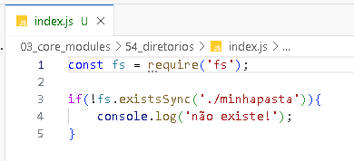

Resultado:

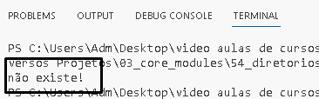

Criando a pasta:

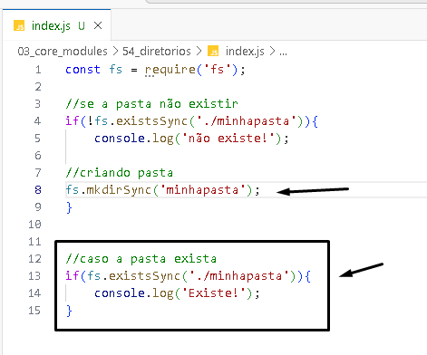

Melhorando o código:

